Cuisine préparation des repas Page 13
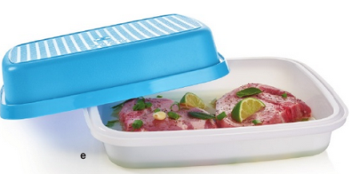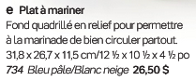  Reg : 26.50 + 3.98 = 30.48$  Liquidation : 18$  Quantité : 7 | 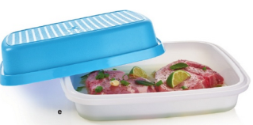  Plat à mariner junior  Fond quadrillé en relier pour permettre à la viande de bien circuler partout.  24 x 19 x 8 cm /  9 ½ x 7 ½ x3 ¼ po  Bleu pâle/Blanc neige 23$  Reg : 23 + 3.45 = 26.45$  Liquidation : 15$  Quantité : 8 | 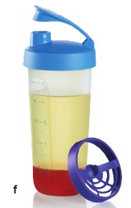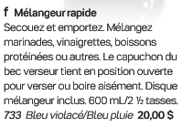  Reg : 20 + 3 = 23$  Liquidation : 12$  Quantité : 8 (bleu)  1 rose | 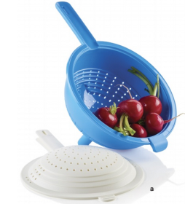  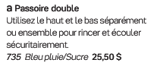  Reg 25.5 + 3.83 = 29.33$  Liquidation : 18$  Quantité : 1 complète  + une base 12$
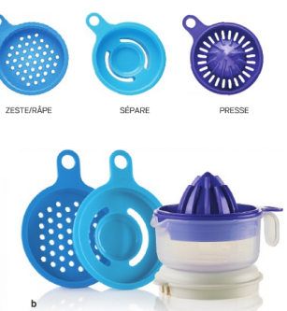  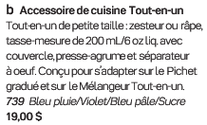 Reg : 19 + 2.85 = 21.85$  Liquidation : 14$  Quantité : 1 | 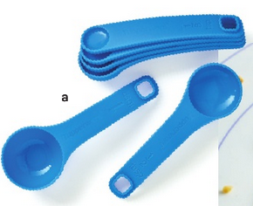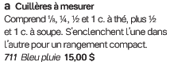  Reg : 15 + 2.25 = 17.25$  Liquidation : 8$  Quantité : 4 | 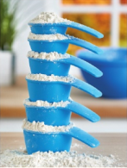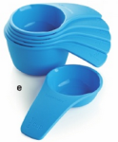  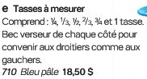  Reg : 18.50 + 2.78 = 21.28 $  Liquidation : 12$  Quantité : 5 (bleu)  2 (rose)  2 (verte) | 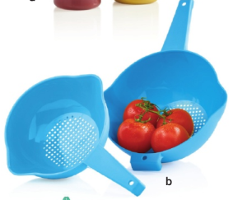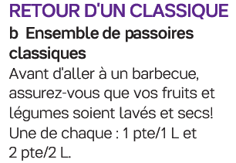  Reg : 24 + 3.60 = 27.60$  Liquidation : 14$  Quantité : 6
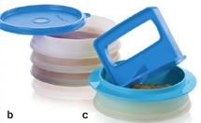  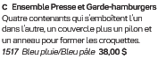  Reg : 38 +5.70 = 43.70$  Liquidation : 28$  Quantité 3 | 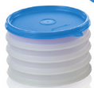  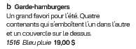  Reg : 19 + 2.85 = 21.85$  Liquidation : 14$  Quantité : 4 | 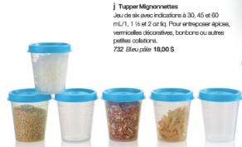  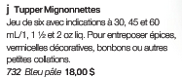  Reg : 18 + 2.70 = 20.70$  Liquidation : 12$  Quantité : 1

